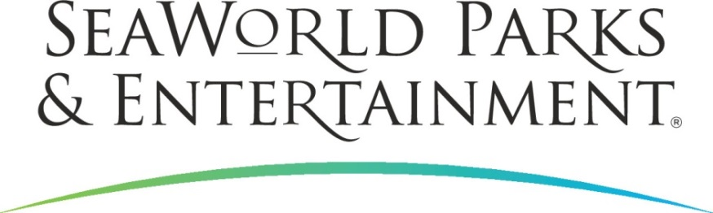

PRESSEINFORMATION

SEAWORLD: MIT PARKERLEBNISSEN DIE WELT

EIN KLEINES STÜCKCHEN BESSER MACHEN

**Der Besuch eines SeaWorld Parks bedeutet mehr als ein Tag voller Spaß und Action. Er unterstützt ebenso umfangreiche Maßnahmen zur Rettung von Tieren und für den Schutz der Natur. Die Aufgaben und Ziele, denen sich SeaWorld verpflichtet fühlt, führt jetzt das Leitbild „Park To Planet – See It Here. Save It There“ (etwa „Vom Park für den Planeten – Hier sehen. Dort erhalten“) zusammen.**

Besucher erwarten von einem Themenpark-Besuch aufregende Erlebnisse und Abenteuer. Bei SeaWorld geht es gleichzeitig um Bewusstseinsbildung und die Einstellung zu unserer Umwelt, im Besonderen zu den Ozeanen. Sie sind unser größter Lebensraum und mittlerweile vielfältig bedroht. Dies gilt auch für die Tiere, die darin leben. Plastikmüll oder Beifang sind hier nur zwei Stichworte. SeaWorld macht sich seit seiner Gründung stark für die Ozeane und deren Bewohner. Die Rescue- und Tierpflege-Teams von SeaWorld Parks & Entertainment beispielsweise halfen bereits über 31.500 verwaisten, kranken und verletzten Tieren. Dafür sind rund um die Uhr und an sieben Tagen in der Woche das ganze Jahr über in Bereitschaft.

Das neue Motto „Park To Planet“ soll diese Sorge für unsere Erde noch intensiver an die Besucher kommunizieren und unterstreichen, dass der Parkbesuch eine gute Möglichkeit ist, mehr über den Zustand der Meere und seiner Bewohner zu lernen. Die im Park gemachten Erfahrungen sollen sich natürlich nicht auf diesen Tag beschränken, sondern vielmehr in das eigene Leben bzw. den Alltag mitgenommen werden.

Norbert Simon, SeaWorld Parks & Entertainment Senior Market Manager, erläutert: „Wir verstehen Park To Planet als einen Leitfaden unseres Tuns. In den vergangenen 50 Jahren war SeaWorld unermüdlich tätig, um das Leben von Meerestieren zu verbessern und unseren blauen Planeten zu bewahren. Dafür haben wir Partnerschaften geschlossen und Fortschritte in der Forschung erzielt, welche die Gesundheit von Tieren in der freien Natur wie die ihrer Lebensräume verbessern. Unser Tierrettungs- und Auswilderungsprogramm wird ständig weiterentwickelt. In unseren Parks sensibilisieren wir unsere Besucher tagtäglich durch nahe Tierbegegnungen und thematisierte Attraktionen auf unterhaltsame Weise für die Gefahren, denen Tiere heutzutage in ihrer natürlichen Umgebung ausgesetzt sind. Unsere Gäste sollen Spaß haben, dabei gleichzeitig ihre Wahrnehmung erweitern und etwas davon in ihren Alltag mitnehmen. Jeder kann einen Beitrag zur Rettung unseres Planeten leisten.“

Jeder Parkbesuch bewirkt etwas und unterstützt das Ziel, Wildtiere und ihren natürlichen Lebensraum zu schützen. Hierzu zählt auch die Zusammenarbeit mit Umwelt- und Naturschützern wie Guy Harvey oder Partnerschaften mit Institutionen wie:

**OCEARCH**

SeaWorld und OCEARCH arbeiten gemeinsam daran, die Erkenntnisse aus den Daten von mit Sendern ausgestatteten Tieren einer breiten Öffentlichkeit zugänglich zu machen. Über eine neue App können beispielweise die Bewegungen von Haien über Satellit verfolgt werden.

**Humane Society of the United States**

SeaWorld und die Humane Society of the United States (HSUS) machen sich stark für ein rücksichtvolles Zusammenleben von Mensch und Tier in den Vereinigten Staaten wie weltweit. Die HSUS kümmert sich mit Partnerorganisationen jährlich um über 150.000 Tiere.

**Rising Tide Conservation**

Die von SeaWorld ins Leben gerufene Rising Tide Conservation-Initiative fördert die Zucht von Tropenfischen in Aquakulturen anstelle des Fangs im Meer. SeaWorlds exklusives Tagesresort Discovery Cove beteiligt sich an dem Programm durch das Einsammeln und Spenden von Fischeiern, die sonst nicht zum Schlüpfen gelangen würden. Zudem kauft das das Resort Fische an, die durch die Initiative aufgezogen wurden.

Weitere Information zu Park To Planet gibt es unter unter [www.parktoplanet.com](http://www.parktoplanet.com).

SeaWorld Parks & Entertainment begeistert die Besucher mit natürlichen Erlebnissen, spannender Unterhaltung und nahen Begegnungen mit Tieren, die gleichzeitig viel Interessantes und Wissenswertes vermitteln. Das Unternehmen betreibt zwölf Themenparks in den USA. Die Parkfamilie umfasst die SeaWorld Parks in Orlando (Florida), San Diego (Kalifornien) und San Antonio (Texas); Busch Gardens Tampa Bay in Florida und Busch Gardens in Williamsburg (Virginia); das exklusive Tagesresort Discovery Cove in Orlando; Aquatica, SeaWorld’s Waterpark in Orlando, San Diego und San Antonio; Sesame Place bei Philadelphia (Pennsylvania) sowie die Wasserparks Adventure Island in Tampa (Florida) und Water Country USA in Williamsburg (Virginia).

SeaWorld Parks & Entertainment betreut mehr als 89.000 Tiere, darunter 200 bedrohte oder gefährdete Arten.

Über 31.500 kranken, verletzten, verwaisten und verlassenen Land- und Meerestieren wurde in den letzten 50 Jahren durch die Experten der SeaWorld Rescue Teams geholfen. Ziel jeder Rettungsaktion ist es, die Tiere gesund zu pflegen und in ihren ursprünglichen Lebensraum zurück zu bringen.

Weitere Informationen gibt es in Deutschland unter Telefon 06102 - 36 66 36, per E-Mail an [SeaWorldParks@noblekom.de](mailto:SeaWorldParks@noblekom.de) oder schriftlich bei SeaWorld Parks & Entertainment, Luisenstr. 7, 63263 Neu-Isenburg. Internet: [www.SeaWorldParks.com](http://www.SeaWorldParks.com) bzw. oder [www.parktoplanet.com](http://www.parktoplanet.com)

Orlando, Florida – April 2018

**Kontakt für die Medien:**

noble kommunikation, Regina Bopp, Luisenstraße 7,

63263 Neu-Isenburg, Tel: 06102-36660, Fax: 06102-366611,

E-Mail: [info@noblekom.de](mailto:info@noblekom.de). Download Text und Fotos: [www.noblekom.de](http://www.noblekom.de)